**RANCANG BANGUN SISTEM PEMESANAN MENU MENGGUNAKAN *QR-CODE* BERBASIS ANDROID DAN WEB**

**(STUDI KASUS: CAFÉ MOON BE)**

# COVER

*Design And Build Menu Ordering System Using Android And Web-Based With Qr–Code*

*(Case study: café Moon be)*

Usulan penelitian untuk skripsi S-1

Diusulkan oleh:

Yohanes Septian Dwi Prayoga

18312112



**PROGRAM STUDI SYSTEM INFORMASI**

**UNIVERSITAS TEKNOKRAT INDONESIA**

**BANDAR LAMPUNG**

**2022**

# DAFTAR ISI

COVER 1

DAFTAR ISI 2

DAFTAR GAMBAR 4

DAFTAR TABEL 5

DAFTAR LAMPIRAN 5

1 PENDAHULUAN 6

1.1 Latar Belakang 6

1.2 Rumusan Masalah 7

1.3 Batasan Penelitian 7

1.4 Tujuan Penelitian 7

2 LANDASAN TEORI 8

2.1 Tinjauan Pustaka 8

2.2 Keaslian Peneliti 10

2.3 Metode Extreme Programming 10

2.3.1 Planning (Perencanaan) 11

2.3.2 Design (Perancangan) 11

2.3.3 Pengkodean (Coding) 12

2.4 Android 12

2.5 Web Service 12

2.6 Laravel 13

2.7 UML (Unified Modeling Language) 13

2.7.1 Use Case Diagram 13

2.7.2 Activity Diagram 15

2.7.3 Class Activity 16

2.8 QR Code 17

2.9 PHP 17

2.10 Mysql 17

2.11 Sistem Informasi 17

2.12 Pemesanan menu 18

2.13 Java 18

3 Metodologi Penelitian 19

3.1 Kerangka penelitian 19

3.2 Tahap Penelitian 20

3.3 Perencanaan 20

3.3.1 User Story 20

3.3.2 Acceptence Test Criteria 21

3.3.3 Iteration plan 21

3.4 Perancangan 22

3.4.1 Simple Design 22

3.4.2 CRC (Class Responsibility Collaborator) Card 33

3.4.3 Prototype Design 35

3.5 Jadwal Penelitian 40

DAFTAR PUSTAKA 41

LAMPIRAN 43

# DAFTAR GAMBAR

Gambar 2‑1 Tahapan Extreme Programing 10

Gambar 3‑1 Kerangka Penelitian 19

Gambar 3‑2 Tahapan Penelitian 20

Gambar 3‑3 Use Case Diagram Rancangan aplikasi 24

Gambar 3‑4 *Activity login* 24

Gambar 3‑5 *Activity register* 25

Gambar 3‑6 Activity hapus data pembelian 25

Gambar 3‑7 update data pembelian 26

Gambar 3‑8 Activity tambah menu 26

Gambar 3‑9 Activity update menu 27

Gambar 3‑10 Activity hapus menu 27

Gambar 3‑11 Activity tambah pembayaran 28

Gambar 3‑12 Activity update pembayaran 28

Gambar 3‑13 Activity hapus pembayaran 29

Gambar 3‑14 Activity login kasir 29

Gambar 3‑15 Activity update pembayaran 30

Gambar 3‑16 Activity update pembayaran 30

Gambar 3‑17 Activity Pelanggan 31

Gambar 3‑18 Activity pemesanan menu 31

Gambar 3‑19 Activity login pelanggan 32

Gambar 3‑20 Activity pembayaran 32

Gambar 3‑21 Class Diagram 33

Gambar 3‑22 Halaman Scan QR Code 35

Gambar 3‑23 Home Page Menu 36

Gambar 3‑24 halaman login pelanggan 36

Gambar 3‑25 halaman keranjang pesanan 37

Gambar 3‑26 halaman check out / tagihan 37

Gambar 3‑27 halaman menunggu pesanan 38

Gambar 3‑28 halaman login admin dan kasir 38

Gambar 3‑29 halaman dashboard admin 39

Gambar 3‑30 halaman dashboard kasir 39

Gambar 3‑31 jadwal penelitian 40

# DAFTAR TABEL

Tabel 2.1 Daftar Literatur 8

Tabel 2.2Simbol Use Case Diagram 14

Tabel 2.3 Simbol – symbol Activity Diagram 15

Tabel 3.1 Use case description 23

Tabel 3.2 CRC Card Auth 33

Tabel 3.3 CRC Card Pelanggan 34

Tabel 3.4 CRC Card Admin 34

Tabel 3.5 CRC Card Kasir 34

Tabel 3.6 CRC Card Menu 34

Tabel 3.7 CRC Card Validasi pembelian 34

Tabel 3.8 CRC Card Validasi Pembayaran 35

# DAFTAR LAMPIRAN

Lampiran 1 Formuir wawancara 43

Lampiran 2 Formuir wawancara(lanjutan) 44

# PENDAHULUAN

## Latar Belakang

Café adalah tempat yang digandrungi oleh kalangan remaja bahkan orang dewasa yang digunakan untuk melakukan pertemuan bisnis atau sekedar berkumpul bersama teman. Café biasanya hanya menyediakan minuman dan makanan ringan. Dan cafe di Indonesia kebanyakan masih menggunakan karyawan atau pelayan untuk menawarkan daftar menu yang ada lalu pelanggan mencatat apa saja menu yang akan di pesan. (Septiansyah & Prehanto, 2021)

Café Moon Be adalah salah satu café yang bertempat di Jl. Lintas Sumatra No.146, Bandar Jaya Tim., Kec. Terbanggi Besar, Kabupaten Lampung Tengah, Lampung 34163. Café Moon Be berdiri sejak 2016. Sistem pemesanan menu di café ini masih manual, yaitu dengan karyawan café yang mencatat atau memberikan menu ke pelanggan. Hal ini memakan waktu lumayan lama untuk pelanggan belum lagi pelanggan akan kecewa jika menu yang di pesan sudah habis. Oleh karena itu penulis melakukan penlitian dengan judul “Rancang Bangun Sistem Pemesanan Menu Menggunakan *Qr-Code* Berbasis Android Dan Web” yang diharapkan untuk mempermudah dalam melakukan proses pemesanan menu.

Sistem ini akan dibangun dengan android dan website menggunakan java dan *framework* Laravel yang akan dibantu dengan web *service* atau yang di kenal dengan API yang menggunakan framework Laravel 9. System ini berjalan jika pelanggan atau *Costumer* melakukan *scan QR-CODE*. Dalam melakukan rancang bangun sistem ini penulis menggunakan Extreme Programing Metode ini dipilih karena proses pembangun yang dirasa lebih cepat. Selain pembuatan aplikasi pemesanan menu penulis juga membangun sistem yang berguna melihat apa saja pesanan pelanggan di sisi kasir. Dalam website ini juga terdapat grafik banyaknya menu yang banyak di gemari oleh pelanggan. Manfaat yang diharapkan pada pembuatan sistem ini adalah memudahkannya proses pemesanan menu dimana pelanggan tidak perlu beranjak dari tempat duduknya untuk memesan dan konfirmasi ke meja kasir, sehingga café moon be juga tidak mendapatkan banyak complain dari pelanggan.

## Rumusan Masalah

Berdasarkan pada pemaparan latar belakang yang sudah dipaparkan di atas, maka rumusan masalahnya yaitu :

“Bagaimana membangun system pemesanan menu yang dapat memudahkan pelanggan menggunakan Qr-Code ?”

## Batasan Penelitian

Terdapat beberapa Batasan masalah yang ada pada penelitian ini , yaitu:

1. Sistem yang dibangun berbasis android dan website.
2. Menggunakan *framework* Laravel dan java
3. Menggunakan *Gateway Payment Midtrans*

## Tujuan Penelitian

Yang di harapkan dari berhasilnya penelitian ini, adalah cafe Moon be diharapkan dapat memudahkan pelanggan dalam memilih pesanan sehingga pelanggan menjadi lebih praktis dalam melakukan kegiatan di café tersebut.

# LANDASAN TEORI

## Tinjauan Pustaka

Terdapat beberapa penelitian yang telah dilakukan dalam sistem pemesanan menu berbasis android dan web. Sehingga dalam penelitian ini, mendapat tinjauan Pustaka yang dapat digunakan sebagai pendukung penelitian yang sedang dilakukan penulis. Penulis telah mengumpulkan beberapa tinjauan Pustaka yang dapat dilihat.

Tabel 2.1 Daftar Literatur

| No. | Penulis (Tahun) | Judul | Metode | Hasil |
| --- | --- | --- | --- | --- |
| 1 | (Atmaja & Wibisono, 2020) | Aplikasi Pemesanan Menu Pada Kafe Kopi Galau Berbasis | Prototipe | Aplikasi pemesanan menu pada kafe kopi galau ditujukan untuk dapat digunakan pelanggan kafe kopi galau. Dengan server-side yang dioperasikan oleh admin terintegrasi dengan client-side untuk mempermudah proses pemesanan pada kafe kopi galau. |
| 2 | (Hartono & Danang, 2021) | Sistem Pemesanan dan Pembayaran Menggunakan Teknologi Quick Response Code (QR Code) Berbasis Web pada Kedai Cangkir Gubug | RND (Research and information collecting), | aplikasi android sistem pemesanan dan pembayaran  menggunakan teknologi QR Code berbasis android. |

|  |  |  |  |  |
| --- | --- | --- | --- | --- |
| 3 | (Setiawan, 2020) | Sistem Pemesanan Menu Pada Restoran Berbasis Android | SDLC (Software Development Life-Cycle) | Berguna untuk Bagaimana restoran membuat pelanggan tetap datang ke restoran, dan informasi apa yang dibutuhkan pelanggan restoran |
| 4 | (Septiansyah & Prehanto, 2021) | Rancang Bangun Sistem Pemesanan Menu Café  “KopiRide” menggunakan Metode SAW dan QR-Code berbasis Android | metode SAW (Simple Addtive Weighting) | Aplikasi pemesanan kafe KopiRide menggunakan kode QR dengan pembobotan aditif sederhana dan implementasi gateway pembayaran. |
| 5 | (Noor Hisyam et al., 2022) | Purwarupa Sistem Pemesanan Menu Makanan Dan Minuman Menggunakan Qr-Code Berbasis Web | waterfall | memudahkan staf sebagai pelayan atau kasir yang biasanya melayani pesanan kemudian digantikan oleh program yang memasang gadget (laptop) untuk menyediakan proses pemesanan makanan. |

Tabel 2.1 Daftar Literatur (lanjutan)

## Keaslian Peneliti

Ada beberapa hal yang membuat penelitian penulis lakukan berbeda dengan penelitian sebelumnya seperti yang terlampir pada table tinjauan Pustaka meliputi:

1. Pada penelitian ini penulis menggunakan metode *Extreme Programing (XP)*
2. Tahap pembuatan aplikasi menggunakan java dan *framework* Laravel.
3. Platform yang digunakan penulis ialah platform yang berbasis android dan web.
4. Memiliki sistem pembayaran dengan Menggunakan *Gateway Payment Midtrans*
5. Pengujian sistem pengguna menggunakan metode pengujian *black box testing.*

## Metode Extreme Programming

*Extreme Programing* (XP) adalah proses rekayasa perangkat lunak yang sering menggunakan pendekatan berorientasi objek. Metode ini mempunyai sasaran yaitu tim yang bersekala kecil maupun sedang.(Suryn, 2014) Terdapat 4 tahapan didalam metode ini yang harus dilakukan sebelum memulai mengerjakan sebuah *software* , yaitu :

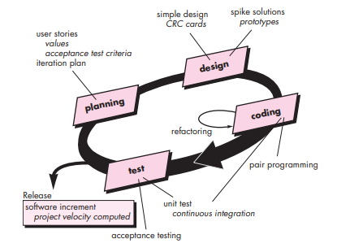

Gambar 2‑1 Tahapan Extreme Programing

### Planning (Perencanaan)

Tahapan ini adalah tahapan yang diperlukan sebelum memulai pembuatan sistem, karena dalam membuat suatu sistem harus direncanakan apa saja kebutuhan yang diperlukan oleh User. Pengembang memutuskan hasil *story* dari pengguna dengan hal yang telah disepakati, ada juga *story* yang dilakukan dengan cara:

1. Pengguna menceritakan permasalahan pada sistem yang mereka gunakan dan sistem seperti apa yang akan dibangun.
2. Berdasarkan hasil cerita pengguna , penulis menentukan poin – poin untuk memutuskan apa saja yang akan dibangun
3. Dari hasil kesepakatan tersebut maka penulis dapat menentukan *acceptance test criteria* yaitu menentukan apa saja kriteria yang digunakan sebagai acuan terhadap sistem yang akan diuji.
4. Sehingga penulis dapat menyimpulkan beberapa kali dilakukannya perbaikan pada tahap iteration plan dan berapa kali dilakukannya uji terhadap sistem yang telah dibangun tersebut.

### Design (Perancangan)

Setelah perencanaan selesai , Tahapan berikutnya adalah perancangan. Tahapan ini melakukan perancangan dengan membuat sebuah permodelan sistem, permodelan memberikan gambaran sistem yang akan dibuat , seperti.

1. Simple Design adalah mendesign dengan sederhana , hal ini dilakukan menggunakan design UML seperti Use Case Diagram, Activity Diagram dan Class Diagram.
2. CRC Card digunakan untuk mengenali dan mengatur object oriented class , pada saat perencanaan tidak sesuai maupun perbaikan.
3. Prototype adalah perancangan *user interface* dengan bentuk *wireframing* yang digunakan untuk mempermudah pengguna melihat sistem design.

### Pengkodean (Coding)

Proses pengkodean penulis melakukan penyesuaian dengan story pengguna sehingga sistem yang dibangun sesuai dengan fungsinya, proses pengkodean dilakukan dengan :

1. *Pair programming* adalah tahap bangun sistem dengan bahasa pemrogramman dan media penyimpanan yang telah disepakati.
2. *Refactory* adalah tahapan yang dilakukan jika terjadinya ketidak sesuaian kode program sehingga dilakukan perbaikan guna mendapatkan hasil yang baik.

## Android

Menurut (Aritonang, 2016) Android adalah sistem operasi untuk perangkat seluler berbasis Linux yang mencakup sistem operasi, middleware, dan aplikasi. ponsel Android memiliki penerimaan komunitas lebih dari ponsel non-Android. Pasalnya, Android merupakan sistem operasi yang bersifat open source, sehingga pengembang pintar tidak memerlukan biaya pengembangan yang tinggi, dan hal ini mempengaruhi harga jual ponsel Android di pasar yang harganya kompetitif dibandingkan ponsel pintar lainnya. Efek dari sifat open source Android membuat banyak pengembang berbasis Android, banyak aplikasi yang dapat memenuhi kebutuhan masyarakat tanpa menghabiskan banyak uang, sehingga merupakan salah satu smartphone berbasis Android yang semakin banyak diterima di masyarakat , khususnya di Indonesia.

## Web Service

Menurut (Ferris & Farrell, 2003) Web service adalah koneksi antara server dan klien yang menggunakan jaringan. Bagian klien tidak hanya dapat menjadi jaringan, tetapi aplikasi juga dapat menerima atau berbagi informasi dengan bagian server. Menggunakan jaringan , layanan ini dapat menyediakan layanan yang diminta oleh klien.

## Laravel

Laravel adalah konstruksi konseptual dasar yang digunakan untuk memecahkan atau menangani masalah yang kompleks. Dengan kata lain, framework adalah wadah atau framework untuk website yang Anda bangun. Menggunakan kerangka kerja ini akan mengurangi waktu yang dibutuhkan untuk membangun situs web dan membuatnya lebih mudah untuk ditingkatkan. Salah satu framework yang banyak digunakan oleh para programmer adalah framework Laravel. Laravel adalah open source, framework berbasis PHP yang menggunakan konsep Model-View-Controller. Laravel dilisensikan di bawah lisensi MIT menggunakan Github sebagai tempat untuk membagikan kode yang dijalankannya.(Mediana & Nurhidayat, 2018)

## UML (Unified Modeling Language)

UML adalah Unified Modeling Language yang berarti bahasa permodelan standar. Dalam (Suryn, 2014: appendix 1) mengatakan bahwa UML adalah "bahasa standar untuk menulis proyek perangkat lunak. UML dapat digunakan untuk memvisualisasikan, mendefinisikan, membangun, dan mendokumentasikan artefak sistem perangkat lunak yang intensif. Dengan kata lain, sama seperti arsitek arsitektur membuat cetak biru untuk perusahaan konstruksi, arsitek perangkat lunak membuat diagram UML untuk membantu pengembang membangun perangkat lunak.

### Use Case Diagram

Use case diagram adalah teknik yang digunakan untuk merekam kebutuhan fungsional sistem dan menggambarkan fungsionalitas yang diharapkan dari sistem. Use case mewakili interaksi antara aktor dan sistem. Use case adalah tugas tertentu, seperti masuk ke sistem, membuat daftar belanja, dll. Seseorang atau aktor adalah entitas yang dapat berupa manusia atau mesin yang berinteraksi dengan sistem untuk melakukan tugas tertentu. (Findawati, 2018)

Tabel 2.2Simbol Use Case Diagram

|  |  |  |  |
| --- | --- | --- | --- |
| No | Simbol | Nama | Keterangan |
| 1 |  | *Use case* | Fungsi yang disediakan oleh sistem seperti entitas atau aktor biasanya diekspresikan oleh kata kerja di awal frasa kata benda kasus penggunaan |
| 2 |  | Aktor | Aktor adalah orang, proses, atau sistem lain yang berinteraksi dengan sistem informasi yang dibuat, kecuali sistem informasi yang dibuat sendiri, meskipun simbol aktor tersebut adalah gambar dari orang, tetapi aktor belum tentu orang, biasanya dinyatakan sebagai, menggunakan kata benda di awal kalimat judul aktor. |
| 3 |  | Asosiasi | Suatu hubungan adalah interaksi dan use case antar aktor, dimana berpartisipasi dalam use case atau use case berinteraksi dengan aktor. |
| 4 |  | Generelisasi | Generalisasi umumnya adalah hubungan spesifik antara dua kasus penggunaan di mana satu fungsi adalah fungsi yang lebih umum. |
| 5 |  | *Include* | Simbol ini menunjukkan bahwa use case terlampir akan dipanggil ketika use case terlampir dijalankan. |
| 6 |  | *Extend* | merupakan use case tambahan ke sebuah use case yang ditambahkan dapat berdiri sendiri tanpa kasus penggunaan tambahan |

### Activity Diagram

Diagram aktivitas digunakan untuk menggambarkan langkah - langkah atau fungsi dari suatu sistem . Harus ada setidaknya satu diagram aktivitas untuk setiap use case. Diagram ini menggambarkan proses bisnis dan urutan aktivitas dalam proses tersebut. Grafik aktivitas digunakan dalam pemodelan bisnis untuk menunjukkan urutan aktivitas dalam suatu proses (Findawati, 2018).

Tabel 2.3 Simbol – symbol Activity Diagram

|  |  |  |  |
| --- | --- | --- | --- |
| No | Simbol | Nama | Keterangan |
| 1 |  | Status awal | Simbol keadaan awal adalah diagram operasi, memiliki keadaan awal. |
| 2 |  | Aktivitas | Simbol aktivitas mewakili tindakan yang dilakukan oleh sistem, biasanya dimulai dengan kata kerja |
| 3 |  | *Decision* | asosiasi percabangan dimana jika ada pilihan aktivitas lebih  dari satu |
| 4 |  | *Join* | Simbol join merupakan asosiasi  penggabungan dimana lebih dari  satu aktivitas digabungkan  menjadi satu. |
| 5 |  | Status akhir | Status akhir, sebuah diagram aktivitas memiliki sebuah status akhir |
| 6 |  | *Swinline* | Simbol swimlane, mewakili yang memisahkan organisasi yang bertanggung jawab atas kegiatan yang berlangsung. |

### Class Activity

*Class* diagram Menggambarkan struktur sistem dari segi pendefinisian kelas-kelas yang akan dibuat untuk membangun sistem. Kelas memiliki apa yang disebut atribut dan metode atau operasi.

Gambar 2‑4 Simbol – Simbol Activity Class

|  |  |  |  |
| --- | --- | --- | --- |
| No | Simbol | Nama | keterangan |
| 1 |  | kelas | Kelas yang terdapat pada struktur |
| 2 |  | Interface | Interface sama dengan konsep interface dalam pemrograman berorientasi objek |
| 3 |  | Asosiasi berarah | Asosiasi berarah yaitu relasi antar kelas dengan makna kelas yang satu digunakan oleh kelas yang lain, asosiasi biasanya disertai dengan simbol. |
| 4 |  | Generalisasi | Generalisasi adalah relasi antar kelas dengan makna generalisasi spesialisasi |
| 5 |  | Dependency | Dependensi adalah Relasi antar kelas dengan makna  ketergantungan antar kelas. |
| 6 |  | Agregasi | Agregasi adalah relasi antar kelas dengan makna semua bagian. |
| 7 |  | Asosiasi | Asosiasi adalah Relasi antar kelas dengan makna umum, asosiasi biasanya juga disertai dengan multiplicity |

## QR Code

Kode QR adalah simbol dua dimensi. , yang ditemukan pada tahun 199 oleh Denso, salah satu perusahaan grup Toyota terbesar, diadopsi sebagai standar ISO internasional (ISO/IEC1800) pada bulan Juni 2000. Simbol dua dimensi. ini awalnya ditujukan untuk pengendalian produksi. suku cadang mobil, tetapi juga menyebar di industri lain. Sekarang kode QR(Utami et al., 2021)

## PHP

PHP adalah bahasa scripting untuk membuat halaman web dinamis. PHP adalah bahasa skrip tertanam sisi server, yang berarti bahwa sintaks dan perintah yang kami berikan dijalankan sepenuhnya oleh server, tetapi terkandung dalam halaman HTML standar. Aplikasi yang dibangun di PHP biasanya menghasilkan hasil di layar browser, tetapi seluruh proses dilakukan di server(Hartono & Danang, 2021)

## Mysql

MySQL adalah sistem operasi database Relasional yang didistribusikan secara bebas di bawah GPL (General Public License). MySQL merupakan turunan dari salah satu konsep inti database sejak lama, yaitu SQL (Structured Query Language). SQL adalah salah satu konsep cara kerja database, terutama saat memilih dan memasukkan data, yang memungkinkan penggunaan data secara mudah dan otomatis.(Inayah, Ayu Rizka, Afriyudi, 2010)

## Sistem Informasi

Sistem informasi adalah sistem internal organisasi yang memenuhi kebutuhan manajemen acara harian, dukungan operasional, sifat administrasi, dan kegiatan strategis organisasi dan mengirimkan laporan yang diperlukan ke beberapa pihak eksternal.(Rejeki et al., 2009)

## Pemesanan menu

Menurut Edwin dan Chris, pemesanan adalah perjanjian reservasi antara dua pihak atau lebih. Perjanjian pemesanan dapat berupa kontrak pemesanan barang, kamar, kamar, tempat duduk, dan lain-lain.

sedangkan menu adalah daftar item makanan yang ditawarkan dengan harga masing-masing yang ditawarkan dan ditampilkan untuk menarik pelanggan dan memberikan nilai yang baik untuk item makanan yang disajikan.(Pasaribu, 2021).

## Java

Menurut (Atmaja & Wibisono, 2020) Java adalah bahasa pemrograman yang dapat digunakan di berbagai komputer, termasuk ponsel. Bahasa Java memiliki fitur keamanan bawaan yang memungkinkan tugas pemrograman tingkat lanjut seperti pemrograman jaringan , pemrograman terdistribusi , akses database. Dan juga memiliki fitur multi-threading yang membuat pemrograman aplikasi multi-threaded lebih mudah dan membuat pemrograman lebih aman.

Menurut definisi Sun, Java adalah kumpulan nama teknologi untuk membuat dan menjalankan perangkat lunak pada komputer mandiri atau lingkungan Internet. Java memiliki mesin interpretasi yang disebut Java Virtual Machine (JVM). JVM membaca bytecode dalam file sebagai representasi langsung dari program yang berisi bahasa mesin dari kelas program

Oleh karena itu, bahasa pemrograman Java disebut sebagai bahasa pemrograman portabel karena dapat digunakan pada beberapa sistem operasi selama sistem operasi tersebut memiliki JVM.

# Metodologi Penelitian

## Kerangka penelitian

Kerangka kerja penelitian adalah konsep atau pernyataan yang Anda buat dan terapkan saat melakukan penelitian. Dari uraian di atas, dapat menjadi kerangka penelitian yang memuat pada gambar di bawah ini :

Gambar 3‑1 Kerangka Penelitian

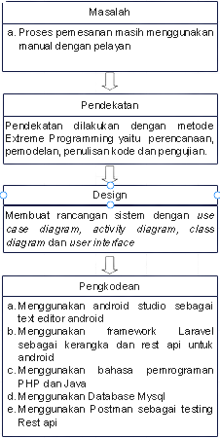

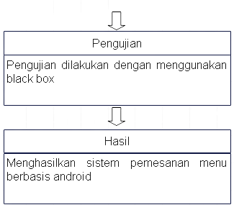

## Tahap Penelitian

Tahap penelitian adalah Langkah – Langkah dilakukan oleh penulis dalam menjalankan penelitian. Berikut tahap – taha p penelitian yang dilakukan :

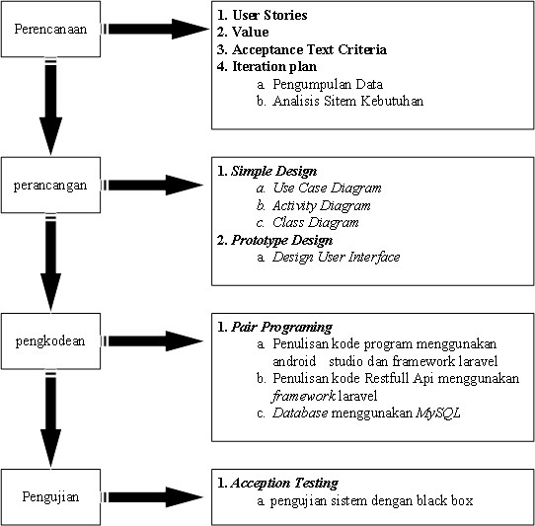

Gambar 3‑2 Tahapan Penelitian

## Perencanaan

Perencanaan adalah awal untuk mendapatkan spesifikasi kebutuhan pengguna, tinjauan pustaka dan pencarian masalah untuk analisis dan dokumentasi dari cerita pengguna. Sangat penting bagi pengembang untuk berkomunikasi secara teratur dengan pemilik bisnis atau pengguna.

### User Story

Pada penelitian ini hanya terdapat satu *user story*, yaitu dari pemilik café. Pemilik café moon be memberikan informasi terkait sistem yang ingin di buat. Pemilik café mengatakan bahwasannya beliau sedang membutuhkan sistem pemesanan menu yang berguna untuk memudahkan pelanggan dalam proses memesan menu. Karena pihak café merasa proses pemesanan menu memakan waktu yang lama dan sering mendapati pelanggan mengeluh karena lamanya pesanan di antar dan merasa pelayan yang menunggu untuk mencatat pesanan pelanggan menunggu terlalu lama.

### Acceptence Test Criteria

*Acceptence Test Criteria* adalah suatu perencanaan yang berguna untuk menguji suatu sistem, apakah sudah sesuai dengan spesifikasi dari segi fungsional sistem tersebut. Pada penelitian ini, sistem diuji dengan *black box testing* yang dibuktikan melalui kuesioner.

### Iteration plan

Iteration plan ialah perencanaan awal komunikasi yang menghasilkan *user story* sampai *value* yang telah disepakati pemilik café. *Iteration plan* dilakukan dengan 2 tahapan, yaitu pengumpulan data dan analisis kebutuhan sistem.

1. Pengumpulan data

Pengumpulan data yang dilakukan penulis memiliki 2 jenis, , yaitu:

1. Wawancara

Proses wawancara dilakukan dengan melibatkan pemilik café. Proses ini, penulis mendapatkan informasi tentang yang dibutuhkan pelanggan atau pengguna. Selain itu, penulis dapat memahami keinginan pemilik café, dengan alur sistem dan data apa saja yang dibutuhkan.

1. Dokumentasi

Untuk mengumpulkan data penulis mencari data yang dapat menunjang penelitian.

1. Analisis Kebutuhan Sistem

Kebutuhan sistem ini memiliki 2 jenis, yaitu kebutuhan fungsional dan kebutuhan non fungsional.

1. Kebutuhan fungsional

fungsional adalah persyaratan yang melibatkan proses sistem.

1. Aplikasi pemesanan menu

Sistem yang digunakan sebagai pemesanan menu yang digunakan oleh pelanggan , Berikut yang dapat dilakukan oleh pelanggan

1. Melakukan *scan Qr – code*
2. Melihat menu yang tertera
3. Melakukan pemesanan
4. Melihat total yang harus dibayar
5. User Kasir

Merupakan actor yang dapat mengelola data pesanan yang dipesan. Berikut hal yang dapat dilakukan oleh User Kasir:

1. Mengelola data pesanan
2. Mengelola stock menu
3. Kebutuhan non fungsional

Kebutuhan non fungsional antara lain:

1. Tersedianya jaringan internet
2. Tampilan *user Interface* mudah dipahami

## Perancangan

Tahap ini, penulis melakukan permodelan kebutuhan *software* yang disesuaikan dengan kebutuihan yang diminta. Dengan menggunakan UML (Unified Modeling Language) dan User Interface. Hal ini dilakukan untuk memudahkan proses pembuatan sistem.

### Simple Design

Tahap perancangan dimulai dengan *Simple Design,* pembuatan *simple design* terdapat beberapa tahapan, yaitu *use case diagram, activity diagram dan class diagram.* Pada tahap pembuatan, penulis menggunakan *Tools* Visio.

1. *Use Case Diagram*

*use Case* menjelaskan tentang fungsional suatu program pada setiap actor yang dapat melakukan aksi apa saja di dalam sistem.Dibawah ini merupakan deskripsi dari *Use Case*:

Tabel 3.1 Use case description

|  |  |
| --- | --- |
| Nama *Use Case* | Rancangan aplikasi pemesanan menu berbasis android dan web |
| Pelaku Bisnis | Moon Be Café & Resto |
| Aktor | Admin , kasir dan Customer |
| Deskripsi | Admin Dapat mengelola Akun (Customers , Admin dan kasir), Mengelola menu dan status pembelian  Kasir dapat mengelola status pembelian dan status pembayaran  *Customer* dapat melihat menu dan membayar pesanan yang telah dipesan |
| Saran | Sistem pemesanan menu secara online |

Use Case Diagram ini terdapat 3 aktor yaitu admin, kasir, custumer/pelanggan. Dibagian admin dapat mengelola semua akun, seperti menambah, mengubah, dan menghapus akun. Actor ini dapat pula mengelola data menu seperti menambah, mengubah dan menghapus menu.Pada bagian kasir dapat mengelola data pembelian dan pembayaran seperti merubah statusnya atau mengkonfirmasi apakah pelanggan sudah membayar atau belum. Sedangkan pada bagian *custumer* atau pelanggan dapat melihat menu, melakukan pemesanan dan pembayaran. Berikut adalah *Use Case Diagram:*

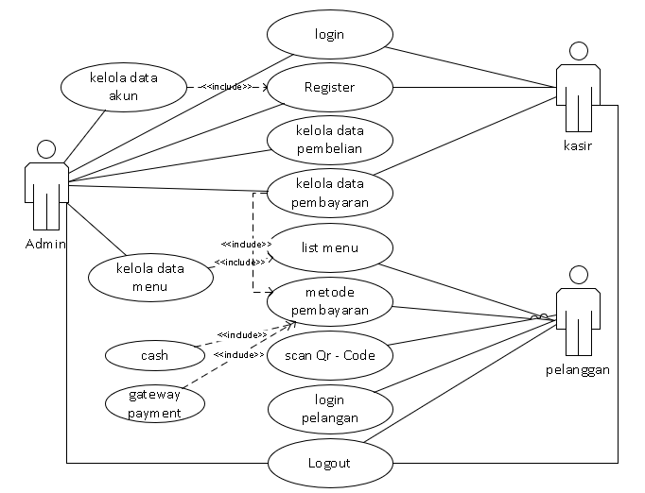

Gambar 3‑3 Use Case Diagram Rancangan aplikasi

1. *Activity Diagram*

*Activity Diagram* adalah gambaran dari aliran atau aktifitas dari sistem yang ada pada perangkat lunak.

* 1. Activity admin

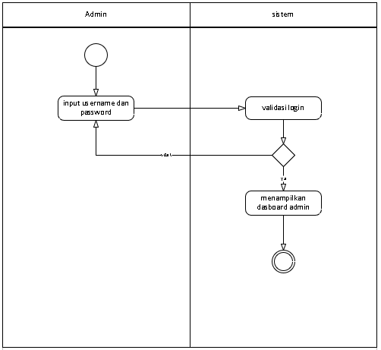

Gambar 3‑4 *Activity login*

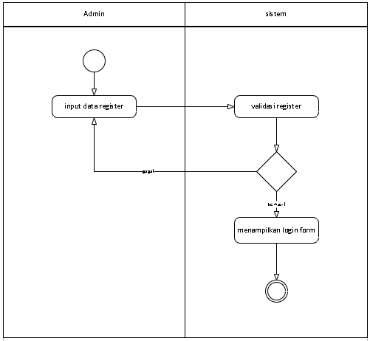

Gambar 3‑5 *Activity register*

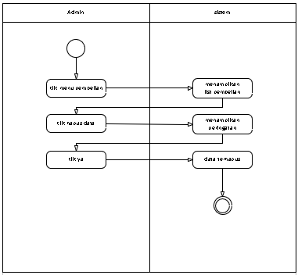

Gambar 3‑6 Activity hapus data pembelian

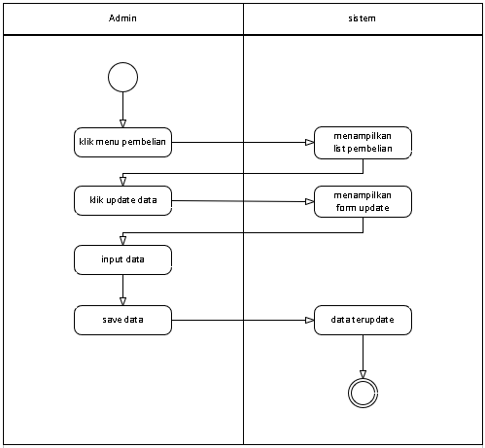

Gambar 3‑7 update data pembelian

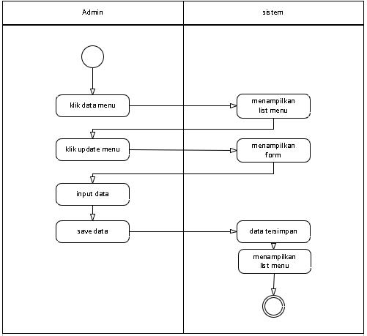

Gambar 3‑8 Activity tambah menu

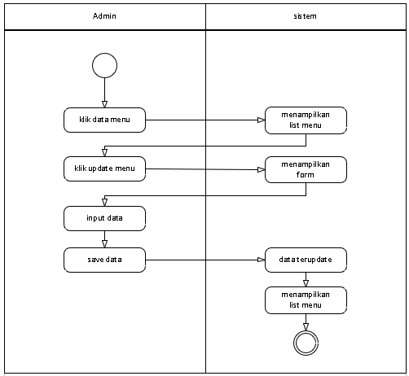

Gambar 3‑9 Activity update menu

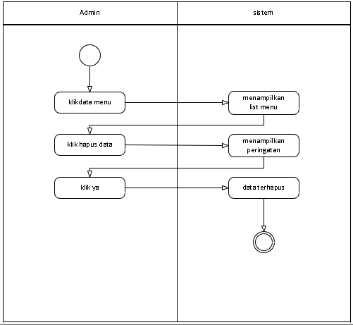

Gambar 3‑10 Activity hapus menu

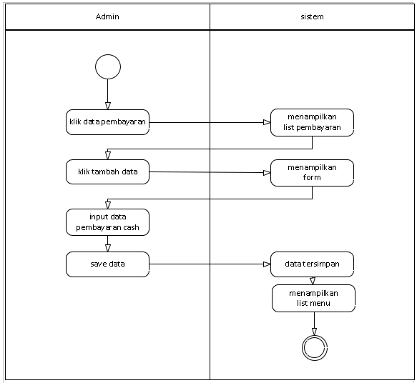

Gambar 3‑11 Activity tambah pembayaran

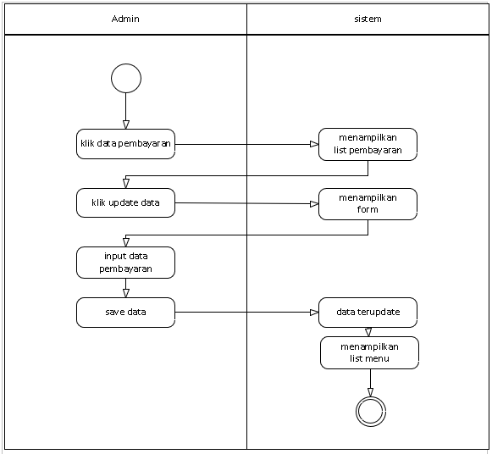

Gambar 3‑12 Activity update pembayaran

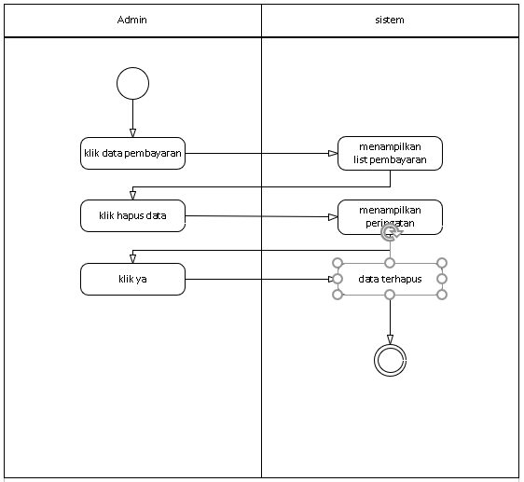

Gambar 3‑13 Activity hapus pembayaran

* 1. Activity kasir

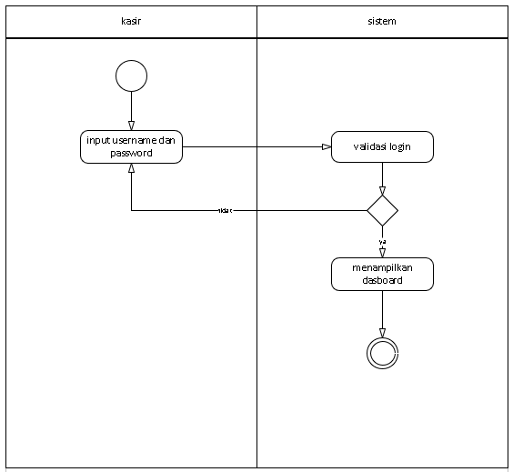

Gambar 3‑14 Activity login kasir

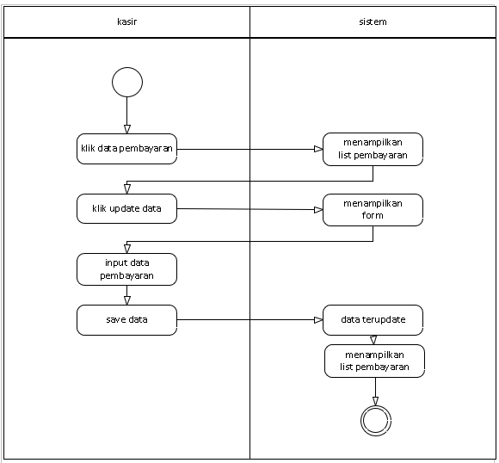

Gambar 3‑15 Activity update pembayaran

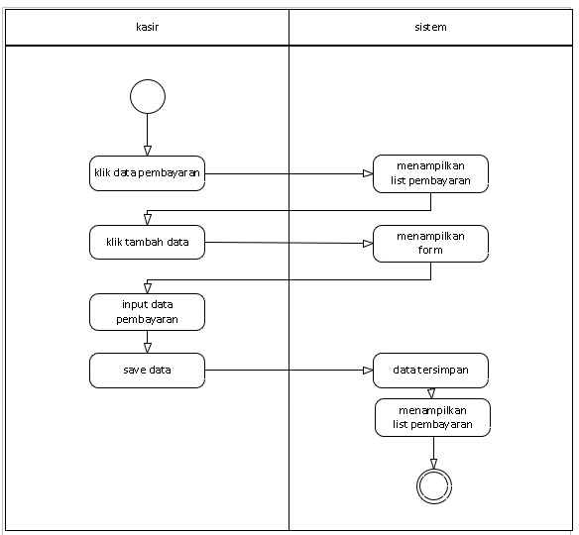

Gambar 3‑16 Activity update pembayaran

* 1. Pelanggan

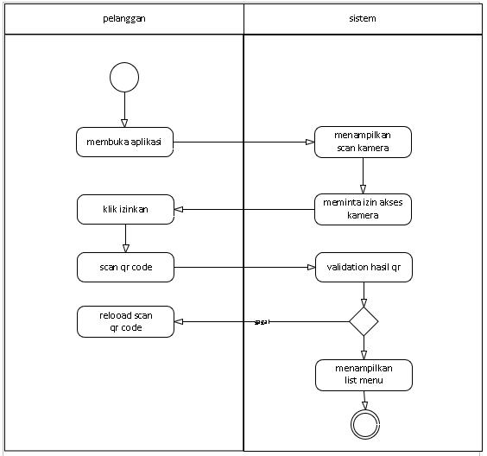

Gambar 3‑17 Activity Pelanggan

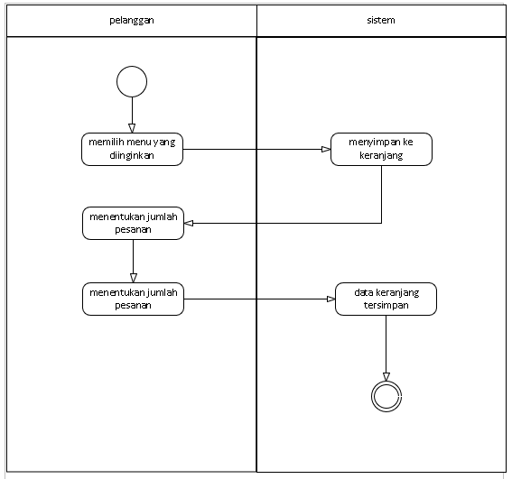

Gambar 3‑18 Activity pemesanan menu

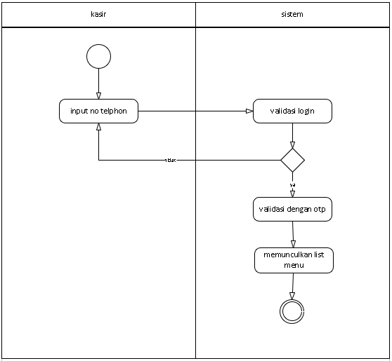

Gambar 3‑19 Activity login pelanggan

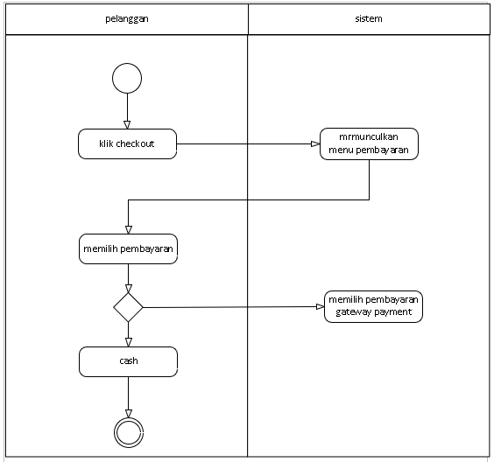

Gambar 3‑20 Activity pembayaran

1. *Class Diagram*

*Class diagram* adalah struktur kelas – kelas yang di butuhkan untuk membangun sistem. *Class diagram* yang dimaksud seperti berikut

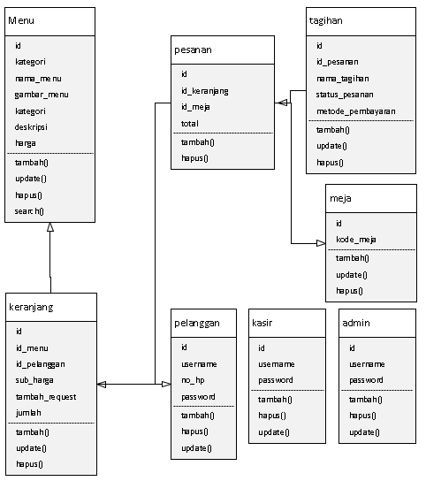

Gambar 3‑21 Class Diagram

### CRC (Class Responsibility Collaborator) Card

CRC Card merupakan sekumpulan indeks yang terdapat tiga bagian, yaitu Class, Responsibility, dan Collaborator. Berikut adalah CRC Card dari sistem yang akan dibangun:

Tabel 3.2 CRC Card Auth

|  |  |
| --- | --- |
| AUTH | |
| Responsibility | Collaborator |
| Dapat login ke sistem | Admin, kasir dan pembeli |
| Dapat membuat akun | Admin |

|  |  |
| --- | --- |
| Pelanggan | |
| Responsibility | Collaborator |
| Dapat memesan menu | Pembeli |
| Dapat melihat total pesanan |  |
| Dapat melihat status pembayaran | Validasi pembelian |

Tabel 3.3 CRC Card Pelanggan

|  |  |
| --- | --- |
| Admin | |
| Reponsibility | Collaborator |
| Kelola data pelanggan | Admin |
| Kelola data menu |
| Kelola data pembayaran |
| Tampil menu | Menu |
| Dapat melihat status pembelian | Validasi pembelian |

Tabel 3.4 CRC Card Admin

|  |  |
| --- | --- |
| Kasir | |
| Reponsibility | Collaborator |
| Ubah status pembelian | Kasir |

Tabel 3.5 CRC Card Kasir

|  |  |
| --- | --- |
| Menu | |
| Reponsibility | Collaborator |
| Menampilkan daftar menu | Menu |
| Kelola data menu | Admin |

Tabel 3.6 CRC Card Menu

|  |  |
| --- | --- |
| Validasi pembelian | |
| Reponsibility | Collaborator |
| Dapat melihat status pembelian | Validasi pembelian |
| Ubah status pembelian | Kasir dan admin |

Tabel 3.7 CRC Card Validasi pembelian

|  |  |
| --- | --- |
| Validasi pembayaran | |
| Reponsibility | Collaborator |
| Dapat melihat status pembayaran | Validasi pembayaran |
| Ubah status pembayaran | Kasir |

Tabel 3.8 CRC Card Validasi Pembayaran

### Prototype Design

Desain prototype dievaluasi dalam bentuk model antar muka , yang diberikan kepada pemilik café dan resto untuk maju ke tahap selanjutnya. Antarmuka pengguna adalah suatu gambaran dari sistem yang dirancang dan designnya dapat memperjelas penentuan akurasi sebuah sistem

#### **User Interface Pelanggan**

User interface ini merupakan rancangan tampilan yang digunakan untuk menampilkan berbagai macam menu yang di jual serta menampilkan harga dan gambarnya, Halaman awal adalah halaman dimana pelanggan akan melakukan scanQR Code, yang terdapat di meja untuk mendapatkan code unik untuk melanjutkan ke halaman menu aplikasi pemesanan, halaman tersebut seperti berikut :



Gambar 3‑22 Halaman Scan QR Code

Pada gambar dibawah adalah halaman pilih menu yang dimana terdapat beberapa kategori menu dan ada juga informasi nomer meja yang telah di dapat dalam qr code yang telah di scan

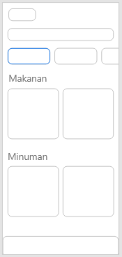

Gambar 3‑23 Home Page Menu

Sebelum melanjutkan transaksi, pelanggan diminta untuk melakukan login. Hal ini dilakukan demi menjamin pesanan bisa di konfirmasi atas nama siapa. Berikut halaman login.

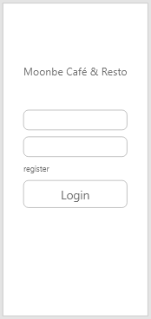

Gambar 3‑24 halaman login pelanggan

Berikutnya adalah halaman keranjang pesanan , yang digunakan untuk pelanggan agar dapat melihat apa saja menu yang telah di pesan sebelum melakukan check out. Halaman tersebut dapat di lihat dibawah ini:

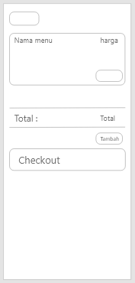

Gambar 3‑25 halaman keranjang pesanan

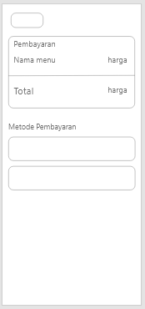

Gambar 3‑26 halaman check out / tagihan

Pada gambar diatas , pelanggan diberikan informasi tentang menu yang dipesan dan informasi total seperti halaman keranjang namun disini pelanggan dapat melakukan pembayaran dengan menggunakan virtual akun sebagai *gateway payment* dan cash yang bisa langusung membayar pada kasir

Pada gambar III-28 adalah halaman menungu pesanan yang akan di konfirmasi oleh palanggan apakah menu yang di pesan sudah dating apakah belum, dan halaman ini akan dimunculkan Ketika pelanggan telah membayar pada virtual akun atau muncul Ketika pelanggan memilih untuk melakukan pembayaran cash dan akan tersimpan sebagai tagihan nantinya

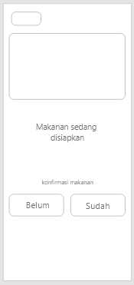

Gambar 3‑27 halaman menunggu pesanan

#### **User Interface Admin dan kasir** Rancangan Login merupakan halaman yang muncul saat website pertama kali di buka untuk sisi admin dan kasir, halaman ini akan muncul jika client akan mengakses dashboard admin. Yang dimana sistem akan membaca apakah akun tersebut admin atau kasir

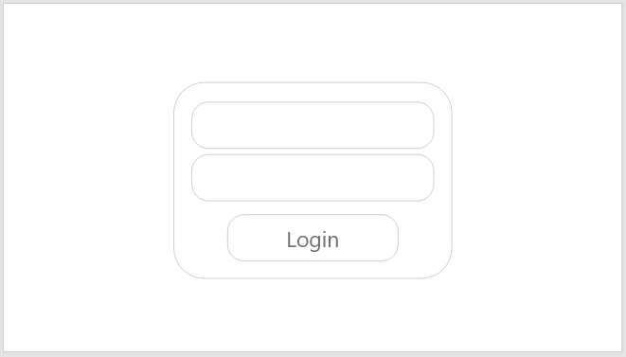Gambar 3‑28 halaman login admin dan kasir

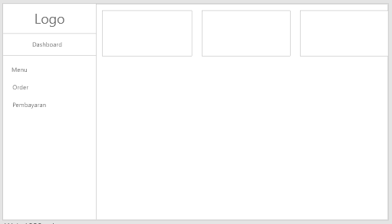

Gambar 3‑29 halaman dashboard admin

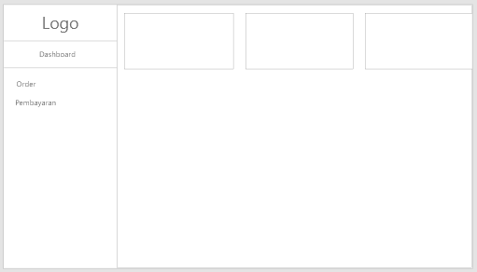

Gambar 3‑30 halaman dashboard kasir

Gambar diatas adalah rancangan halaman yang dimana akan menjadi halaman dashboard admin dan dashboard kasir , disini yang membedakan adalah hak aksesnya jika akun tersebut admin maka admin bisa melakukan penambahan dan penghapusan data sedangkan kasir hanya bisa melakukan pada pembayaran saja jika pelanggan membayar dangan cash maka kasir dapat menambahkan data pembayaran dan kasir dapat mengkonfirmasi pembayaran tersebut.

## Jadwal Penelitian

Jadwal penelitian proposal skripsi ini dapat dilihat pada gambar di bawah:

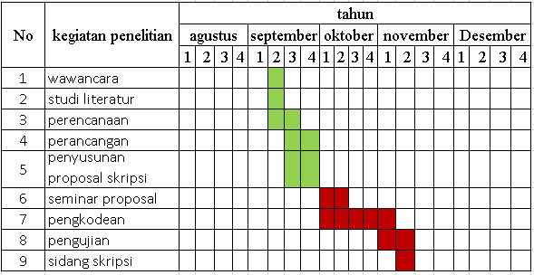

Keterangan :

= telah dilaksanakan = belum dilaksanakan

Gambar 3‑31 jadwal penelitian

# DAFTAR PUSTAKA

Aritonang, A. S. & E. M. (2016). Let’s Build Your Android Apps with Android Studio. *PT Elex Media Komputindo*,

Atmaja, R. A. R., & Wibisono, M. B. (2020). Aplikasi Pemesanan Menu Pada Kafe Kopi Galau. *Seminar Nasional Mahasiswa Ilmu Komputer Dan Aplikasinya (SENAMIKA)*, *1*(2), 647–654.

Ferris, C., & Farrell, J. (2003). Rent from DeepDyve » What are web services? *Communications of the ACM*, *46*(6). http://www.deepdyve.com/lp/association-for-computing-machinery/what-are-web-services-EdWHKOu9Vv?key=dd_plugin&utm_campaign=pluginGoogleScholar&utm_source=pluginGoogleScholar&utm_medium=plugin

Findawati, Y. (2018). Buku Ajar Rekayasa Perangkat Lunak. In *Buku Ajar Rekayasa Perangkat Lunak*. https://doi.org/10.21070/2018/978-602-5914-09-6

Hartono, B., & Danang, D. (2021). Sistem Pemesanan dan Pembayaran Menggunakan Teknologi Quick Response Code (QR Code) Berbasis Web pada Kedai Cangkir Gubug. *Jurnal Manajemen Iformatika & Teknologi*, *1*(1), 1–21. http://journal.stiestekom.ac.id/index.php/mifortekhPage71

Inayah, Ayu Rizka, Afriyudi, M. (2010). Aplikasi Pemesanan Menu Makanan Di Rumah Makan Berbasis Web Service Menggunakan Mobile Android. *Universitas Bina Darma*, 1–10.

Mediana, D., & Nurhidayat, A. I. (2018). Rancang Bangun Aplikasi Helpdesk (A-Desk) Berbasis Web Menggunakan Framework Laravel ( Studi Kasus di PDAM Surya Sembada Kota Surabaya ). *Jurnal Manajemen Informatika*, *8*(2), 75–81. http://ejournal.ukrida.ac.id/ojs/index.php/TIK/article/view/1495/1617

Noor Hisyam, M. D., Tri Listyorini, & Endang Supriyati. (2022). Purwarupa Sistem Pemesanan Menu Makanan Dan Minuman Menggunakan Qr-Code Berbasis Web. *JUMINTAL: Jurnal Manajemen Informatika Dan Bisnis Digital*, *1*(1), 47–59. https://doi.org/10.55123/jumintal.v1i1.321

Pasaribu, J. S. (2021). Pembuatan Aplikasi Pemesanan Banner Di Warna Print Kota Cimahi. *Jurnal Ilmiah Teknologi Infomasi Terapan*, *7*(2), 138–147. https://doi.org/10.33197/jitter.vol7.iss2.2021.551

Rejeki, S., Ramdhania, K. F., & Hantoro, K. (2009). *SISTEM INFORMASI PEMESANAN MENU MAKANAN BERBASIS WEB Sri Rejeki 1 , Khairunisa Fadhilla Ramdhania 2 , Kusdarnowo Hantoro 3 1*.

Septiansyah, H., & Prehanto, D. R. (2021). *Rancang Bangun Sistem Pemesanan Menu Café “ KopiRide ” menggunakan Metode SAW dan QR-Code berbasis Android*. *02*(03), 38–46.

Setiawan, P. R. (2020). Sistem Pemesanan Menu Pada Restoran Berbasis Android. *IT Journal Research and Development*, *5*(2), 193–203. https://doi.org/10.25299/itjrd.2021.vol5(2).5866

Suryn, W. (2014). Software Quality Engineering: A Practitioner’s Approach. In *Software Quality Engineering: A Practitioner’s Approach* (Vol. 9781118592). https://doi.org/10.1002/9781118830208

Utami, F., Rantina, M., & Edi, R. (2021). Pengembangan Lembar Kerja Anak Menggunakan QR Code Pada Materi Sains Anak Usia Dini. *Jurnal Obsesi : Jurnal Pendidikan Anak Usia Dini*, *6*(3), 1976–1990. https://doi.org/10.31004/obsesi.v6i3.1882

# LAMPIRAN

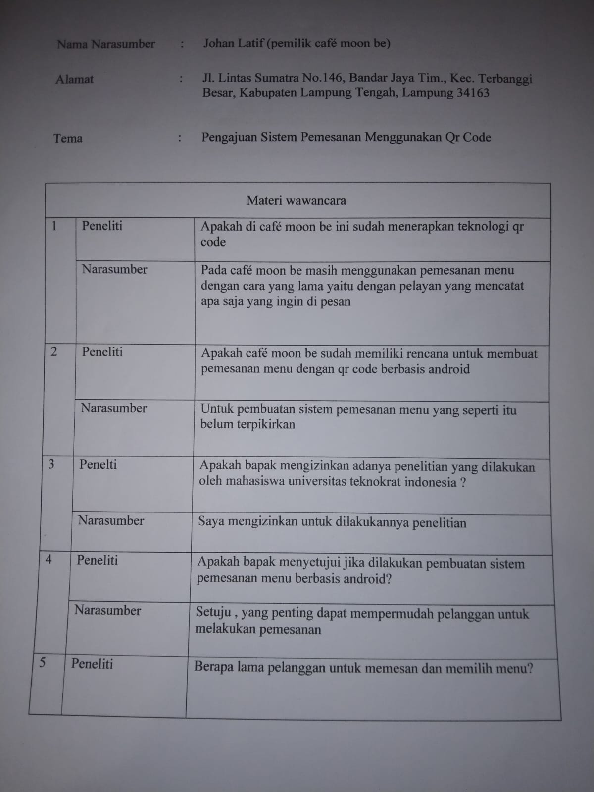

Lampiran 1 Formuir wawancara

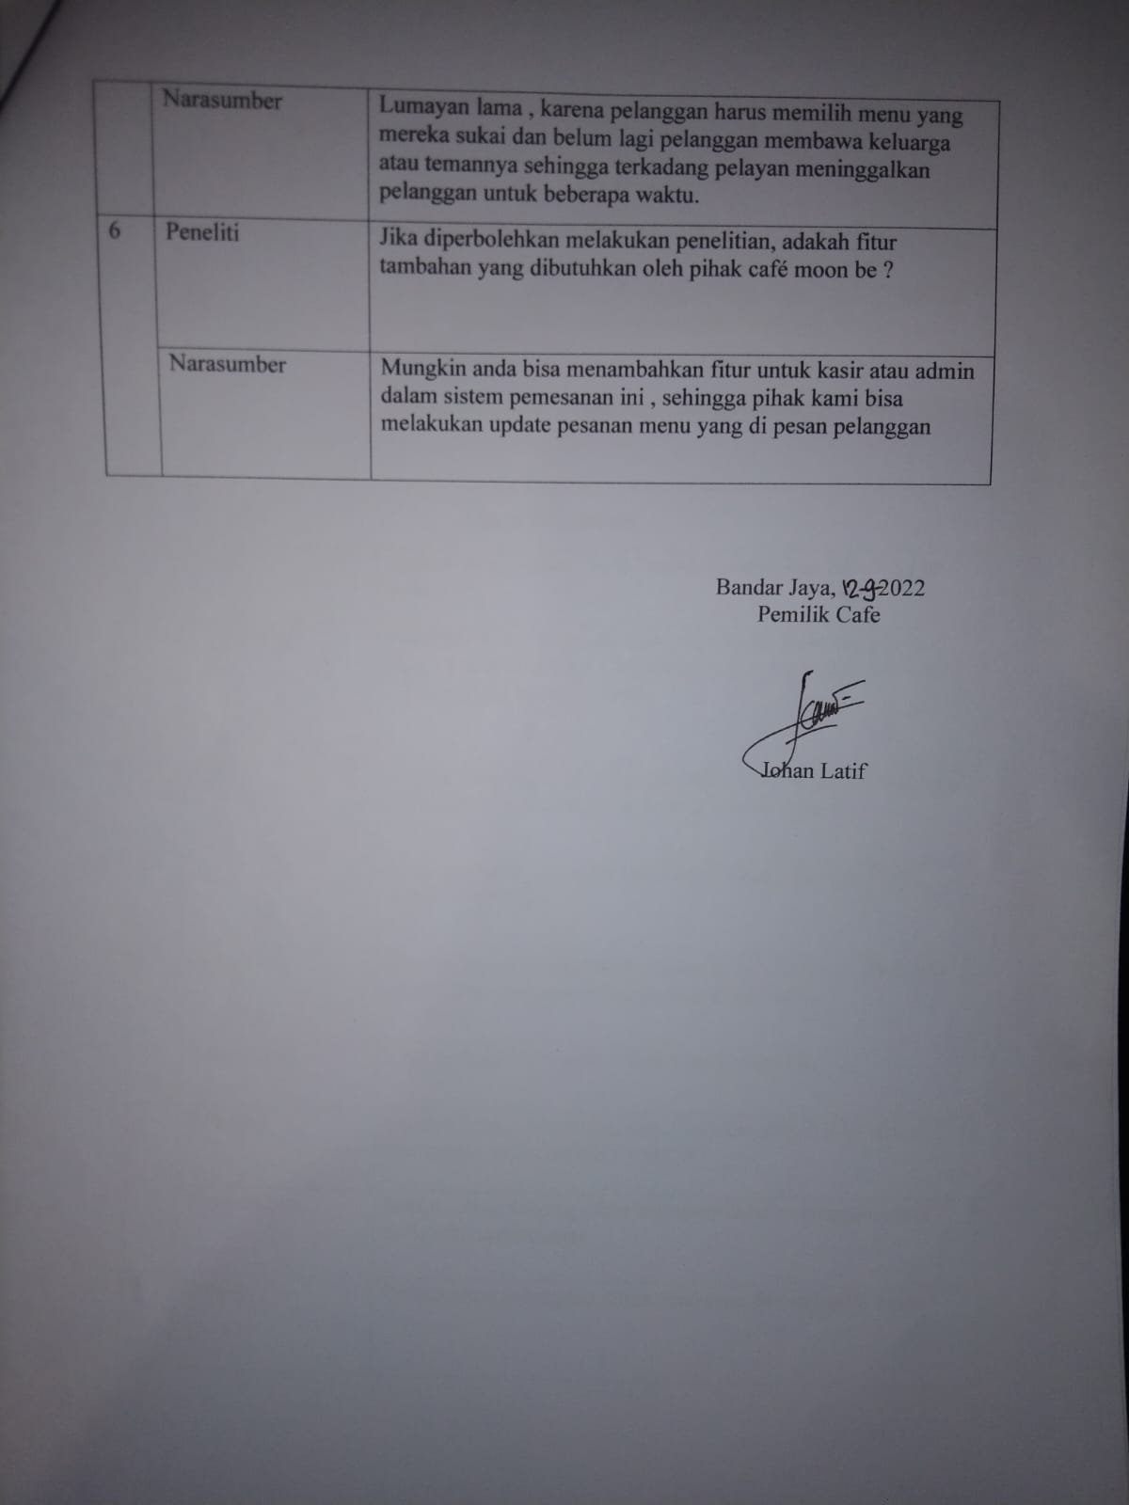

Lampiran 2 Formuir wawancara(lanjutan)